Саратовская промышленность презентована на ИННОПРОМ-2021
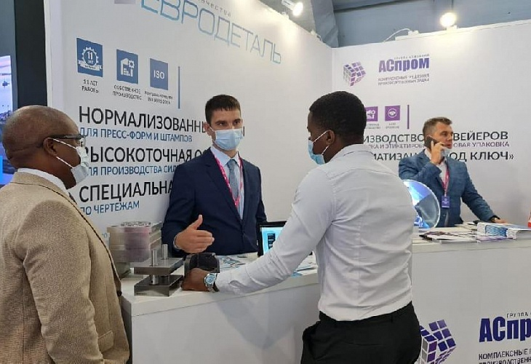
Масштабное событие завершилось в эти дни в г. Екатеринбург. Крупнейшая промышленная выставка страны «ИННОПРОМ 2021: Гибкое производство. Максимальная адаптация» проходила с 5 по 8 июля в столице Урала и собрала на своей площадке более 43 000 участников из 22 стран мира, с целью демонстрации своих достижений, подписания контрактов и налаживания делового сотрудничества. Около 80% посетителей выставки – профессиональные покупатели из разных стран мира, специалисты с промышленных предприятий, принимающие решения о внедрении на производстве новой продукции и технологий.
Главная индустриальная, торговая и экспортная площадка объединила не только представителей бизнес - кругов разных стран, глав крупных зарубежных компаний, также на выставке присутствовали и представители органов власти РФ, что, безусловно, является ценным с точки зрения эффективного диалога между властью и бизнесом. Как отметил на открытии выставки председатель правительства РФ Михаил Мишустин – «ИННОПРОМ – хорошая возможность представить новые разработки и идеи, выстроить взаимовыгодное сотрудничество на будущее».
Как уже отмечалось ранее, пять саратовских компаний - МПП «Энерготехника» (изготовление энергетического оборудования), ООО «Евродеталь» (металлообработка, производство и поставка комплектующих для пресс-форм и штампов), ПСК «Геодор-Экспорт» (производство геосинтетических материалов для строительства дорог и газонефтепроводов), ООО «Аспром» (производство конвейерных систем и решений по перемещению грузов различной сложности), ООО «Рускон-С» (производство материалов для полной комплектации инженерных сетей) приняли участие в выставке.
Одними из главных итогов участия компаний в ИННОПРОМ стали –эффективная коммуникация с представителями зарубежных компаний и возможность презентовать свои последние разработки и продукцию. Достигнуты предварительные договоренности с потенциальными партнерами о продолжении обсуждения деталей дальнейшего сотрудничества.
Как отметил представитель компании ООО «Аспром» - «гибкое производство - это актуальная и близкая для нас тема. Мы уже 10 лет занимаемся модернизацией и автоматизацией промышленных предприятий России. На ИННОПРОМ мы представили решения по перемещению и групповой упаковке продукции и лично ознакомились с технологическими решениями некоторых иностранных компаний, в частности компаний Fanuc и Camozzi».
Саратовские компании проводили десятки b2b встреч и переговоров. «За 3 дня выставки нам удалось провести переговоры с предприятиями многих стран, как ближнего, так и дальнего зарубежья. Среди них такие приоритетные для нас страны Европы как Германия и Италия, а также некоторые страны Африки (Зимбабве, Аджария), представители белорусского бизнеса» - отметил представитель компании ООО «Евродеталь».
Участие саратовских компаний в «ИННОПРОМ-2021: Гибкое производство. Максимальная адаптация» организовано АНО «Центр поддержки экспорта Саратовкой области» при поддержке Министерства экономического развития области и Фонда развития промышленности региона, в рамках реализации национального проекта «Международная кооперация и экспорт».

